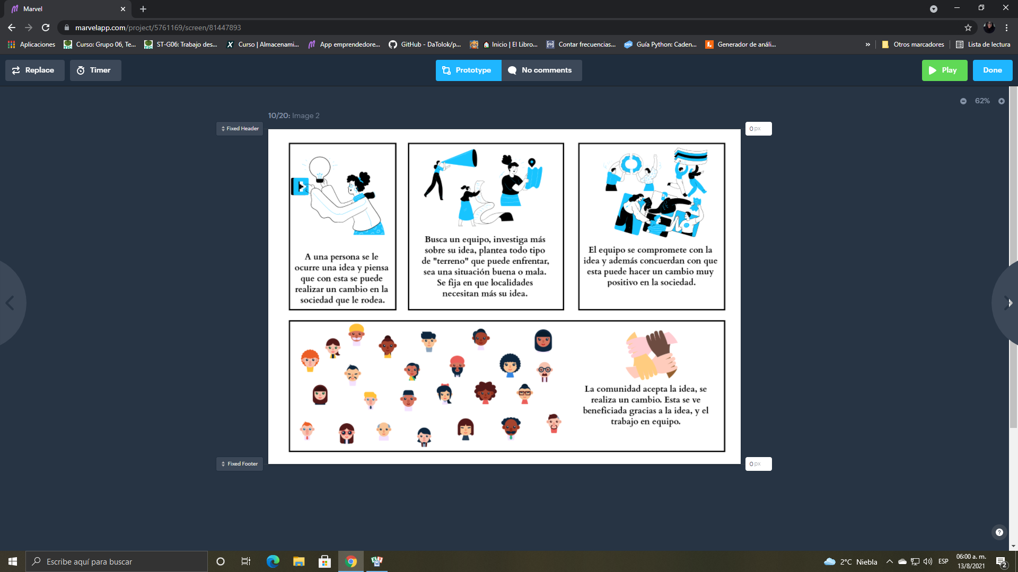

**AGENTES DE CAMBIO**

Ariana Funes Punschke